# EJERCICIOS 1 - PLANTILLA

Contenido

EJERCICIOS 1 - PLANTILLA 1

WordPress (1) 1 - Descargar 1

WordPress (1) 2 - Instalar 1

WordPress (1) 3 - Acceder como administrador 6

WordPress (1) 4 - Actualizar 7

WordPress (1) 5 - Enlaces permanentes (permalinks) 10

ENUNCIADO 10

SOLUCION 11

WordPress (1) 6 - Acceso desde otros ordenadores 12

ENUNCIADO 12

SOLUCION 15

WordPress (1) 7 - Cambio de IP 16

ENUNCIADO 16

SOLUCION 17

WordPress (1) 8 - Copia de seguridad manual completa 17

ENUNCIADO 17

SOLUCION 18

# WordPress (1) 1 - Descargar

1. La página web de WordPress en español es <https://es.wordpress.org/>. La página oficial en inglés es <https://wordpress.org/>.
2. Desde la página principal del sitio se puede descargar la última versión. Las versiones anteriores están disponibles en <https://es.wordpress.org/releases/#older>.

La última versión disponible actualmente (enero de 2019) es la versión 4.9.1, publicada en inglés el 29 de noviembre de 2018 (aunque el fichero disponible para descargar puede ser de una fecha posterior, ya que lo actualizan cuando se modifica la traducción al español). Esta lección está escrita para esa versión.

Como en un ejercicio posterior consiste en la actualización de WordPress, se recomienda instalar una versión anterior, por ejemplo la versión 4.9 en español, (versión inglesa publicada el 16 de noviembre de 2017). Se puede descargar de <https://es.wordpress.org/wordpress-4.9-es_ES.zip>.

Si la versión **WordPress 4.9 (en español)** ya no está disponible en la web del programa, puede descargarla desde la página de [Descarga de aplicaciones](http://www.mclibre.org/consultar/webapps/otros/descarga-aplicaciones.html).

1. Una vez descargado WordPress, simplemente se debe descomprimir en una carpeta accesible desde el servidor local. (Pegarla en el directorio htdocs de Apache🡪 C:\xampp\htdocs)

# WordPress (1) 2 - Instalar

Para poner en marcha un blog en WordPress:

1. Cree con phpMyAdmin un usuario de MySQL con nombre **iaw_wordpress_1**, contraseña **iaw_wordpress_1** y base de datos **iaw_wordpress_1**.

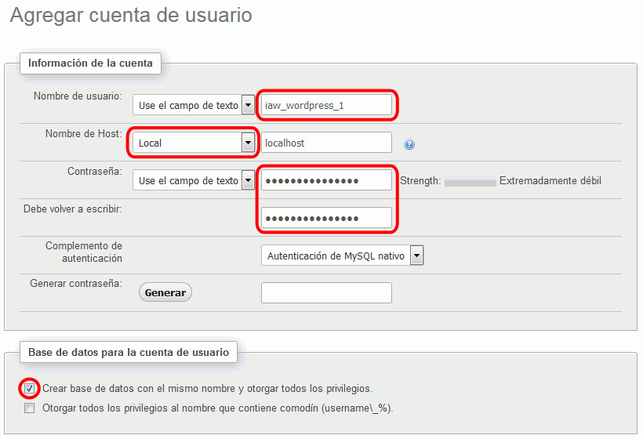

1. Abra en el navegador la carpeta de Wordpress (**http:/localhost/.../wordpress/**) y complete la información de acceso a la base de datos:

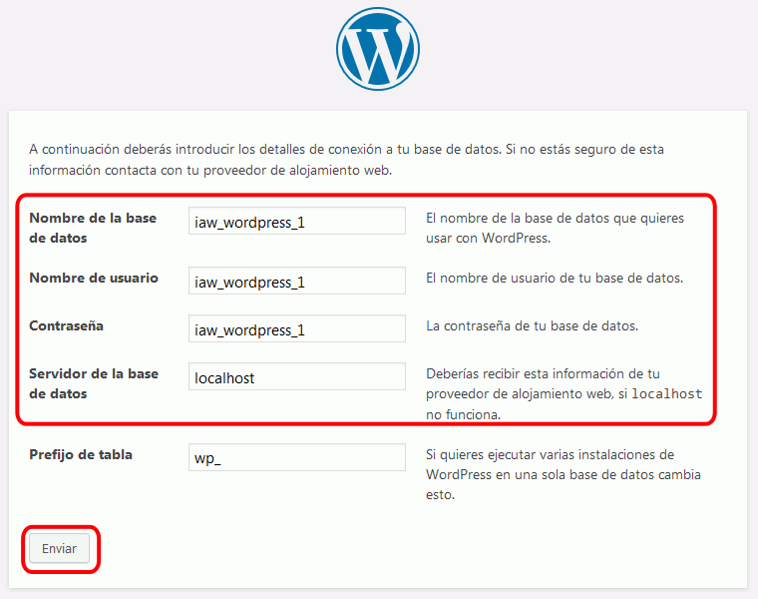

1. Rellene la información necesario para crear el blog. Por ejemplo:
   * Título del sitio: **TU NOMBRE Blog**
   * Nombre de usuario: **admin**
   * Password: **uno dos tres cuatro**  
     WordPress en sus [recomendaciones sobre contraseñas](https://en.support.wordpress.com/selecting-a-strong-password/) aconseja utilizar gestores de contraseñas y en caso de no utilizar gestores de contraseñas, utilizar varias pabras comunes sin relación entre sí.
   * Tu correo electrónico: **una dirección de correo real**
   * Visibilidad para los buscadores: **dejar desmarcado**

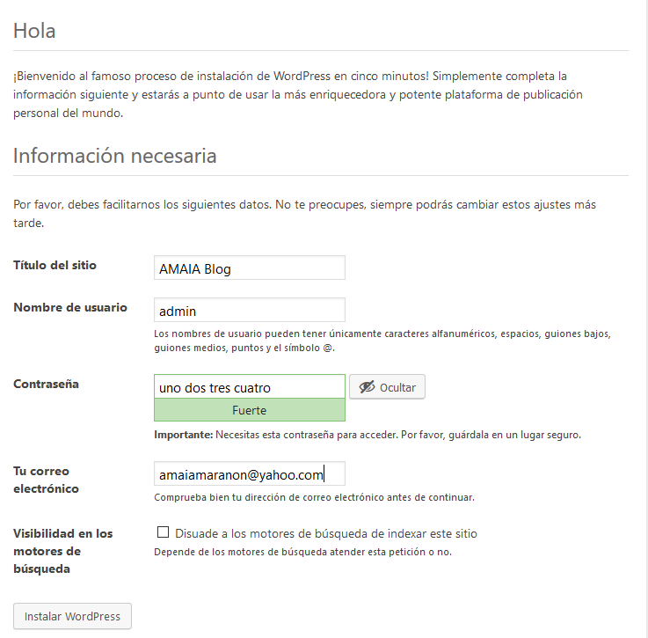

Si no hay errores, el proceso termina en unos segundos y se muestra el formulario de entrada al panel de administración. Para entrar en el panel de administración escriba la contraseña del usuario **admin**

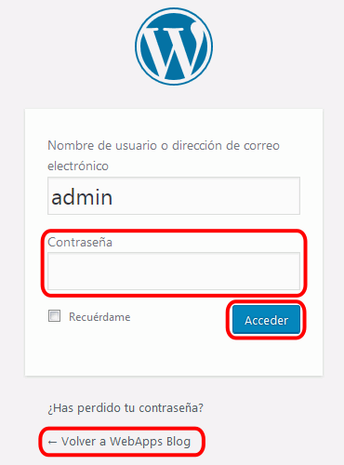

1. Para ver el blog como un usuario cualquiera, haga clic en el enlace "Volver a WebApps Blog" o una vez dentro, pincha en el icono 
2. En los primeros segundos/minutos tras la instalación, mientras WordPress se actualiza automáticamente, se mostrará un mensaje de mantenimiento.

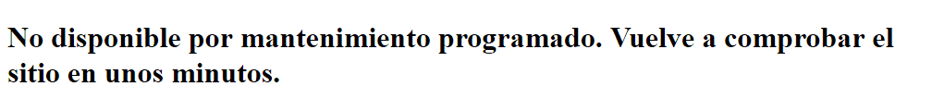

A los pocos segundos, se mostrará la página inicial predeterminada de WordPress:



Desplazando la página se mostrará una entrada de ejemplo:

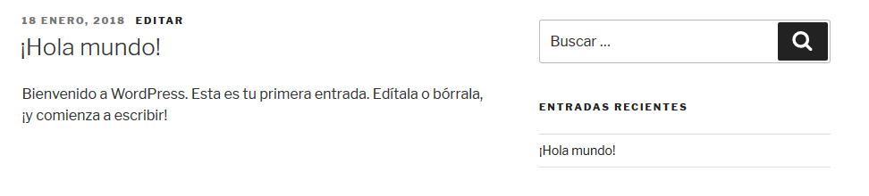

1. Se debe abrir una página similar a esta:

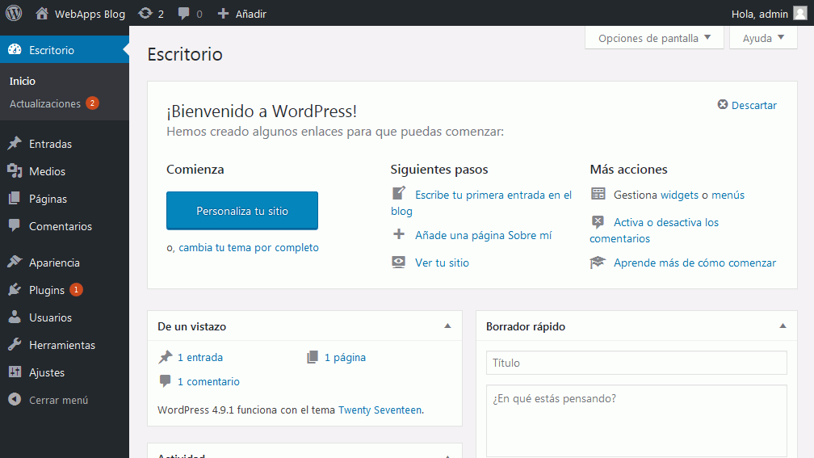

1. Para cerrar la sesión, haga clic en el nombre de usuario (arriba a la derecha) y haga clic en "Cerrar sesión":

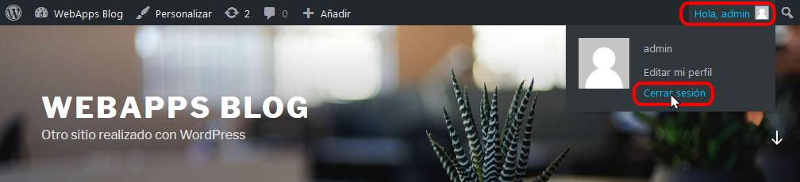

# WordPress (1) 3 - Acceder como administrador

1. Para administrar el blog hay que hacer clic en el enlace **Acceder** de la página principal del blog (Debajo de la página)



y escribir nombre y contraseña del usuario. Por el momento sólo está definido el usuario administrador con nombre **admin** y contraseña **uno dos tres cuatro** creado en el ejercicio anterior:

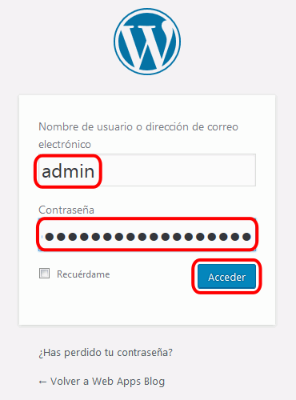

Se abrirá la pantalla de administración (denominado Escritorio):

[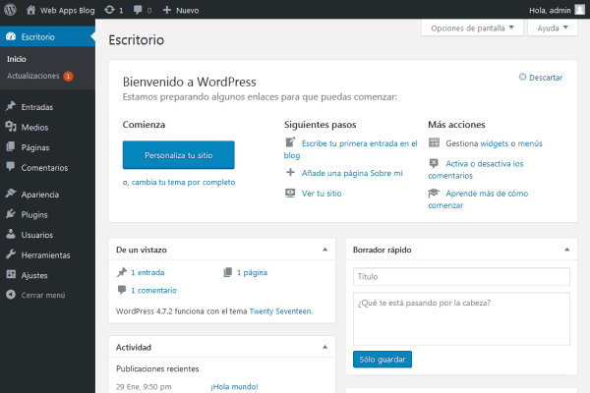](http://www.mclibre.org/consultar/webapps/img/wordpress/1-3-s-3-administrador.png)

1. Se puede volver al blog sin cerrar la sesión de administración haciendo clic en el icono de la casita:

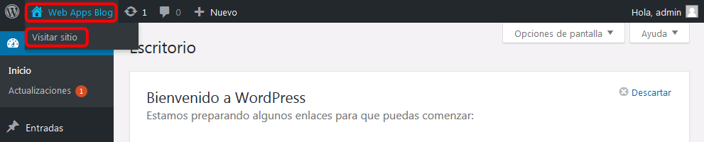

Desde el blog se puede volver al Escritorio haciendo clic en el icono del indicador:

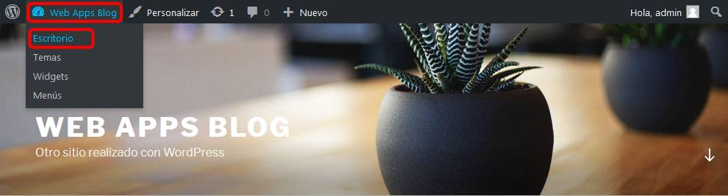

# WordPress (1) 4 - Actualizar

1. Actualizar WordPress
   * En caso de que haya elementos actualizables (la aplicación, los plugins, los temas o las traducciones), en el Escritorio de WordPress se muestra el aviso de actualización disponible. El número que se muestra en el menú indica el número de actualizaciones disponibles (en la imagen siguiente, dos actualizaciones, aunque tras actualizar unos elementos pueden aparecer nuevas actualizaciones).

Haga clic en el enlace "Actualizaciones" para ver las actualizaciones disponibles.

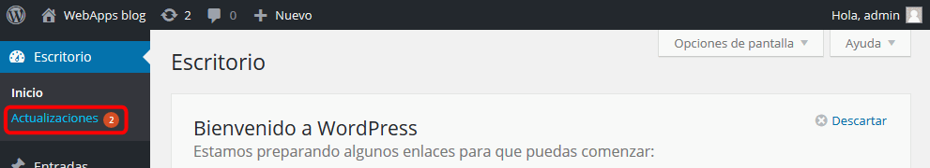

* + Si hay una actualización de la aplicación, esta se muestra en primer lugar. Cuando se trata de una actualización menor (el tercer número en el número de versión), la actualización se realiza automáticamente, por lo que a veces no llegamos a verla.

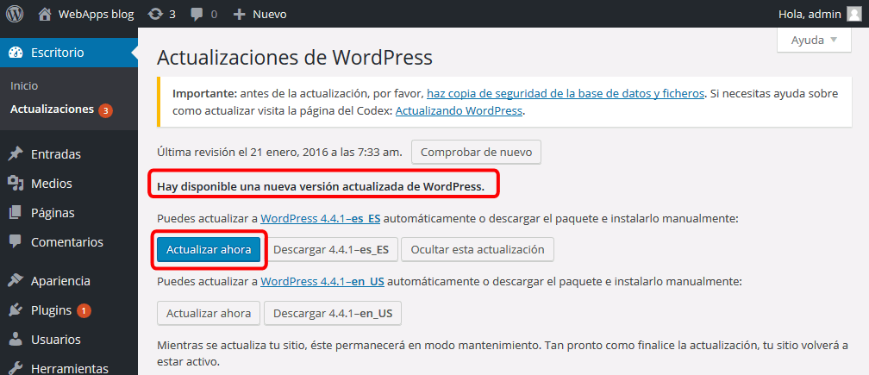

* + Si no es necesario actualizar WordPress, se avisa al usuario.

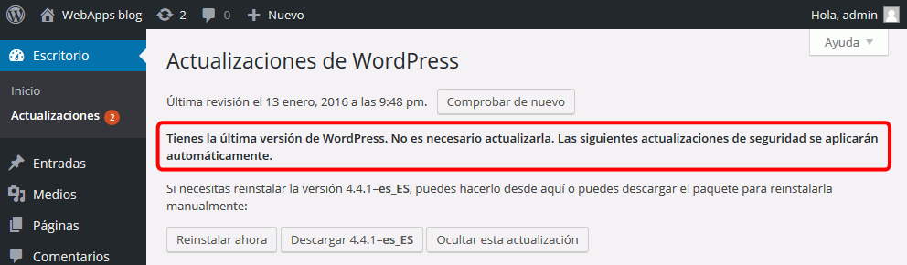

1. Actualizar plug-ins
   * Seleccione los plug-ins a actualizar y haga clic en "Actualizar plugins".

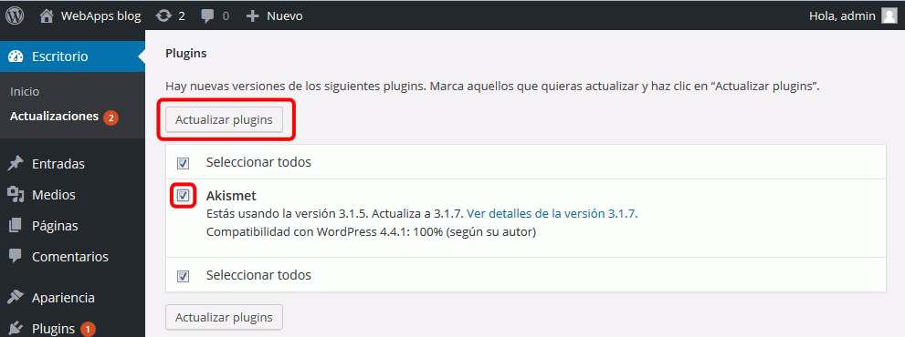

* + En unos segundos se completará la actualización de los plug-ins.

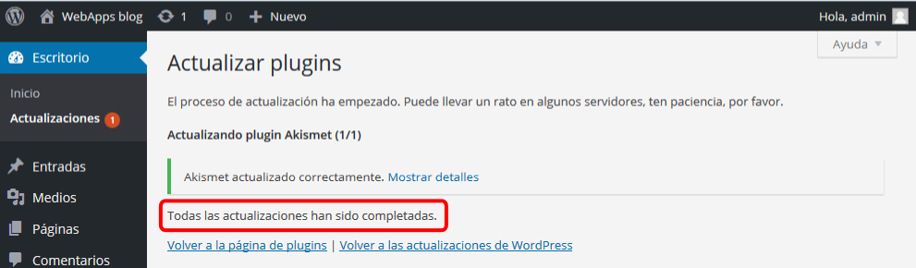

1. Actualizar temas
   * Seleccione los temas a actualizar y haga clic en "Actualizar temas".

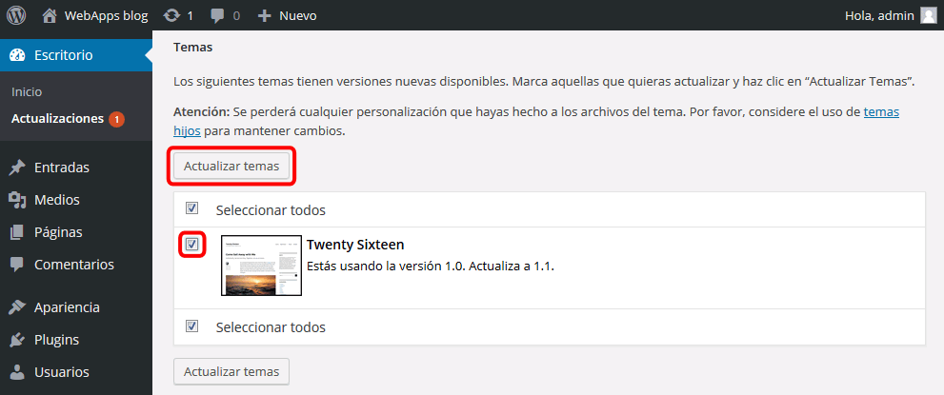

* + En unos segundos se completará la actualización de los temas.

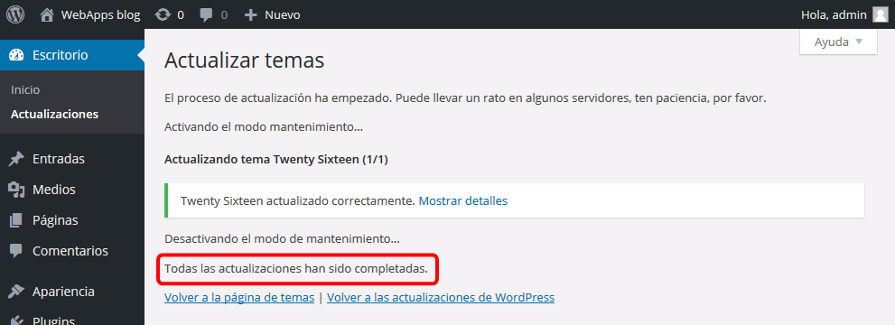

1. Actualizar traducciones
   * Haga clic en "Actualizar traducciones".

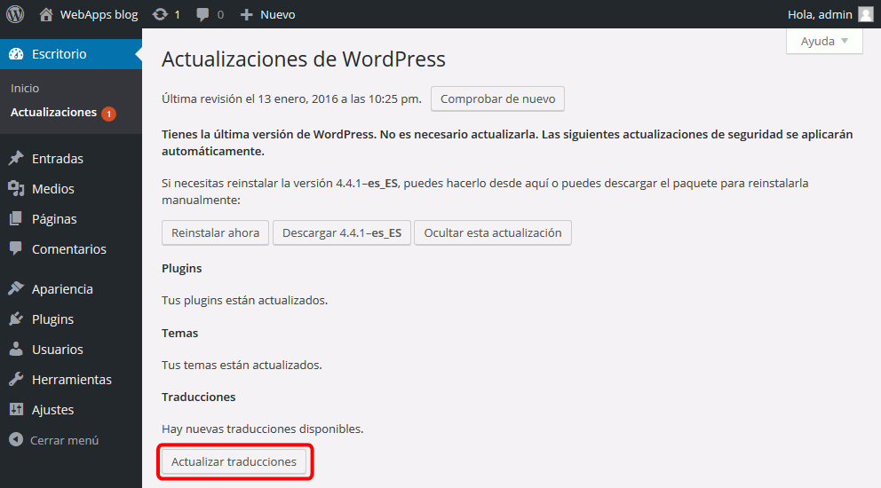

* + En unos segundos se completará la actualización de traducciones.

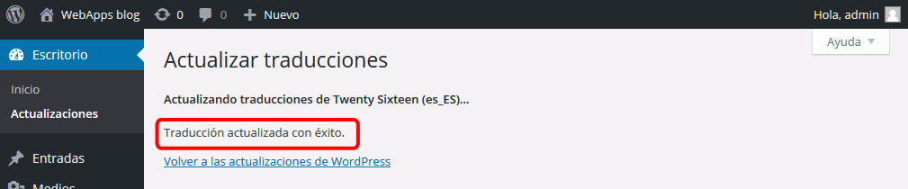

# WordPress (1) 5 - Enlaces permanentes (permalinks)

### ENUNCIADO

El objetivo de este ejercicio es modificar la URL de las páginas para que no aparezca la fecha en ellas. El motivo para no querer mostrar la fecha es que en un blog "puro" puede interesar útil que el visitante pueda ver la antigüedad de una entrada simplemente leyendo la URL, pero si estamos haciendo una web en la que las páginas contienen información permanente mostrar la fecha puede confundir al visitante, que puede pensar que la información es obsoleta si la fecha es antigua.

1. Compruebe que al hacer clic en la entrada de ejemplo la dirección sigue la sintaxis **http://localhost/wordpress/año/mes/día/nombre-entrada/**:

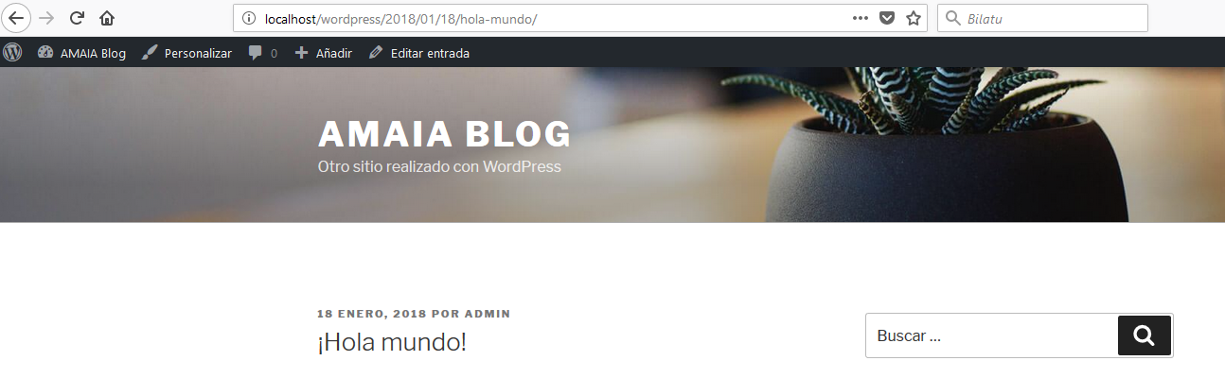

1. Configure WordPress de manera que las direcciones sigan la sintaxis **http://localhost/wordpress/nombre-entrada/**.

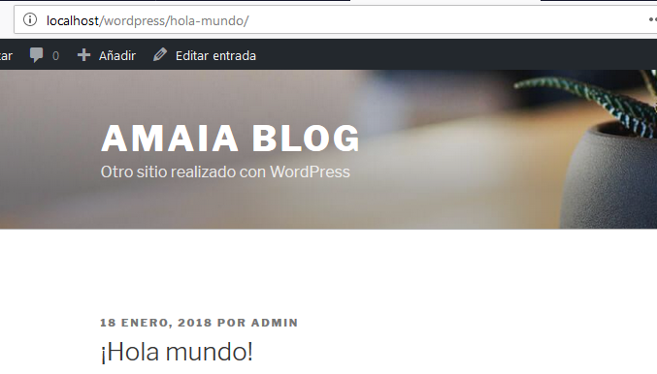

### SOLUCION

1. Abra el menú **Ajustes > Enlaces permanentes**:

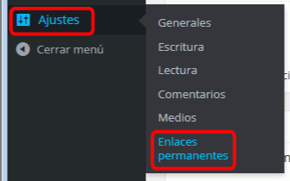

1. Seleccione el formato "Nombre entrada" y guarde los cambios.

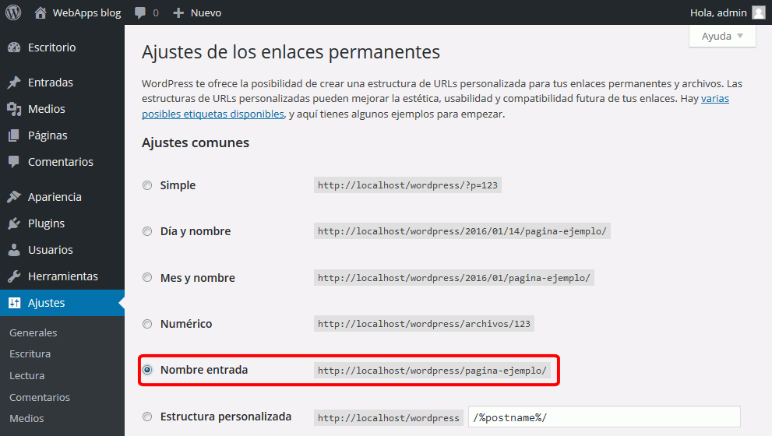

# WordPress (1) 6 - Acceso desde otros ordenadores

### ENUNCIADO

El objetivo de este ejercicio es modificar la URL de WordPress para que el sitio web sea accesible desde otros ordenadores.

**Nota**: En este ejercicio se cambia la URL general de WordPress, pero WordPress guarda la URL actual en muchos elementos (por ejemplo, imágenes insertadas). Por tanto, si hubiera que cambiar la URL de un sitio, no sólo habría que cambiar las direcciones generales que se cambian en este ejercicio, sino que habría que cambiar también todas las otras direcciones (manualmente o mediante plug-ins como [Search and Replace](https://wordpress.org/plugins/search-and-replace/)).

1. Compruebe que al acceder al blog desde otras máquinas, el blog no se ve correctamente (no se aplica la hoja de estilo) y los enlaces internos tampoco funcionan y cambian a localhost.

**Nota**: En los ordenadores del aula, como cada alumno tiene su propio servidor, las páginas pueden verse correctamente porque los enlaces a localhost obtienen la información del propio servidor. Sería conveniente apagar el servidor propio al ir a consultar el sitio de otro.

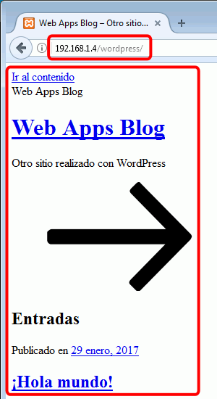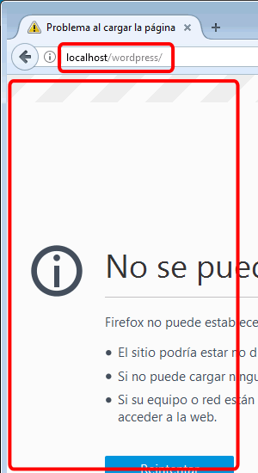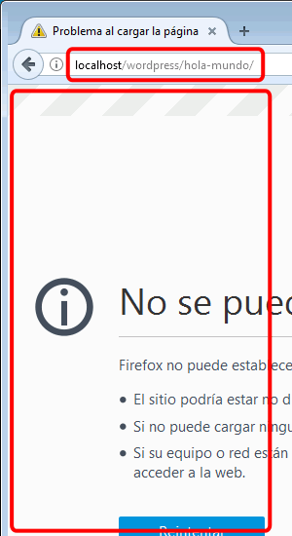

1. Configure WordPress de manera que se resuelva el problema.

La nueva dirección debe escribirse en dos campos que aparecen seguidos.

1. Compruebe que al acceder al blog desde otras máquinas, el blog se ve correctamente, los enlaces internos funcionan e incluso se puede entrar como administrador:

### WordPress. Acceso desde otros ordenadoresWordPress. Acceso desde otros ordenadoresWordPress. Acceso desde otros ordenadores

### SOLUCION

1. Abra el menú **Ajustes > Generales**:

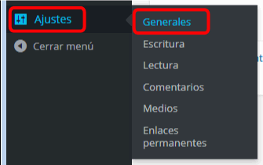

1. Escriba la dirección que queremos utilizar (**http://AAA.BBB.CCC.DDD/wordpress/**, donde AAA.BBB.CCC.DDD es la IP del equipo) en los campos "Dirección de WordPress" y "Dirección del sitio" y haga clic en "Guardar cambios":

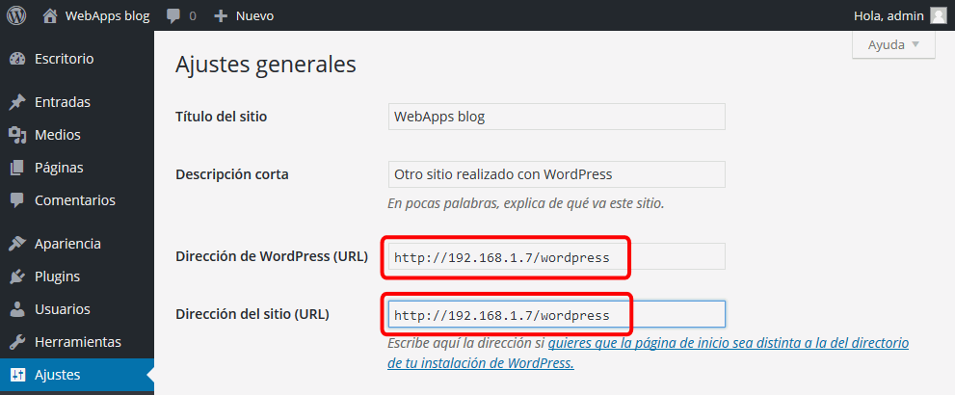

# WordPress (1) 7 - Cambio de IP

### ENUNCIADO

El objetivo de este ejercicio es plantear los cambios necesarios en caso de un cambio del dominio (en nuestro caso, la IP del ordenador).

Si el servidor que aloja WordPress cambiara de IP, no se podría acceder al panel de administración de WordPress para modificar las direcciones de WordPress.

1. Piense cómo podría arreglar este problema y compruebe que puede hacerse. **Ayuda**

### SOLUCION

Si el servidor que aloja WordPress cambiara de IP, no se podría acceder al panel de administración de WordPress para modificar las direcciones de WordPress.

1. Abra con phpMyAdmin y corrija la IP en los dos registros de la tabla wp_options:

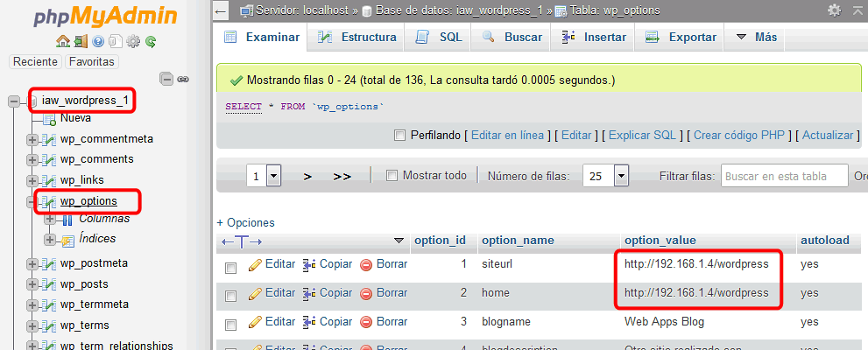

# WordPress (1) 8 - Copia de seguridad manual completa

### ENUNCIADO

El objetivo de este ejercicio es realizar una copia de seguridad manual completa. WordPress permite hacer copias de seguridad desde el panel de administración, pero en este ejercicio no se recurre a esta herramienta.

Realice la copia de seguridad de la base de datos como usuario **iaw_wordpress_1**, no como **root** de MySQL.

1. Realice una copia de seguridad manual completa de la instalación (en los nombres de archivo propuestos AA es el año, MM el mes, DD el día y NN el número de copia del día):
   * Comprima los archivos de la carpeta wordpress en un archivo comprimido (por ejemplo, wordpress_archivos_AAMMDDNN.zip).
   * Exporte desde phpMyAdmin la base de datos **iaw_wordpress_1** a un fichero sql (por ejemplo, wordpress_db_AAMMDDNN.sql).
   * Escriba un archivo que explique qué blog se ha comprimido (por ejemplo, wp_backup_leeme_AAMMDDNN.txt).
   * Comprima todo lo anterior en un único zip (por ejemplo, wordpress_AAMMDDNN.zip).
2. Una vez realizada la copia, borre la carpeta de WordPress y elimine todas las tablas de la base de datos.
3. Restaure la copia de seguridad (descomprima los archivos e importe la copia de seguridad en phpMyAdmin).
4. Compruebe que el blog funciona como antes.

### SOLUCION

Referencias:

* Backup de WordPress: <https://codex.wordpress.org/WordPress_Backups>
* Backup de la base de datos con phpMyAdmin: <https://codex.wordpress.org/Backing_Up_Your_Database#Using_phpMyAdmin>

La copia de seguridad de los archivos del disco no plantea ninguna dificultad, por lo que no se hace aquí ningún comentario.

Con respecto a la copia de seguridad de la base de datos, sí que se comenta un detalle importante:

* Al realizar la copia de seguridad de la base de datos con phpMyAdmin, antes de hacer clic en Exportar se puede haber seleccionado o no la base de datos:

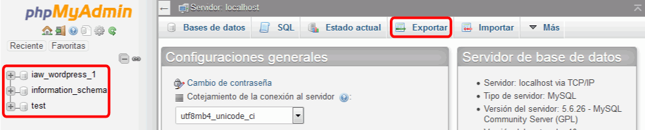

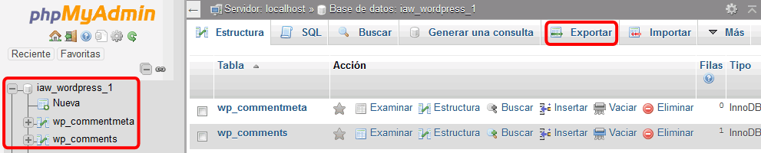

* Si al hacer la exportación se mantiene el método de exportación rápido predeterminado, si no se selecciona la base de datos, la copia de seguridad incluye las órdenes de creación de la base de datos, pero si se ha seleccionado la base de datos, no:

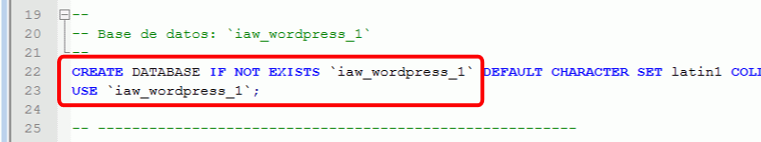

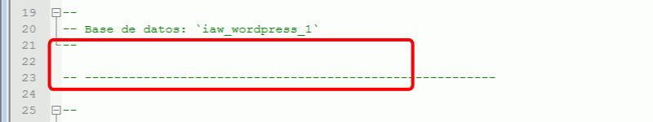

**Nota**: al hacer la exportación, en el método de exportación personalizado se puede elegir incluir la sentencia CREATE DATABASE.

* En el segundo caso, para poder importar la copia de seguridad debe existir la base de datos. Si este ejercicio se ha hecho como usuario iaw_wordpress_1, la base de datos existirá puesto que ese usuario no puede borrar su propia base de datos. Si este ejercicio se ha hecho como usuario administrador y se ha borrado la base de datos, no se podría hacer la restauración en el segundo caso hasta crear la base de datos.

Bibliografía:

<http://www.mclibre.org/consultar/webapps/lecciones/wordpress-1-soluciones.html>